**МУНИЦИПАЛЬНОЕ БЮДЖЕТНОЕ ДОШКОЛЬНОЕ ОБРАЗОВАТЕЛЬНОЕ УЧРЕЖДЕНИЕ «ДЕТСКИЙ САД №13»**

**г. Батайск.**

**Квест – игра «В поисках «Склада» для детей старшей группы»**

**старшая группа «Казачата»**

**Выполнила: воспитатель Азизова Р.А.**

**Цель:** стимулирование социально-коммуникативного развития дошкольников через игровую деятельность с использованием кубиков (складов) и Стосчёт Н.Зайцева.

**Задачи:**

- разнообразить формы творческой и игровой деятельности детей;

- обобщить знания и закрепить умения детей по пройденному материалу;

- формировать дружеское отношение и сплачивать коллектив через совместную игровую деятельность.

**Возраст детей:** дошкольники 4-5 лет.

(дети входят, здороваются с гостями)

**Воспитатель: (В руках конверт)** Ребята, сегодня на адрес детского сада пришло письмо. А от кого вы догадаетесь посмотрев обратный адрес. Герои какого мультфильма его написали? Ответы детей. (Простоквашино Дядя Федор, Кот Матроскин, Шарика и т.д.) Прочтем?

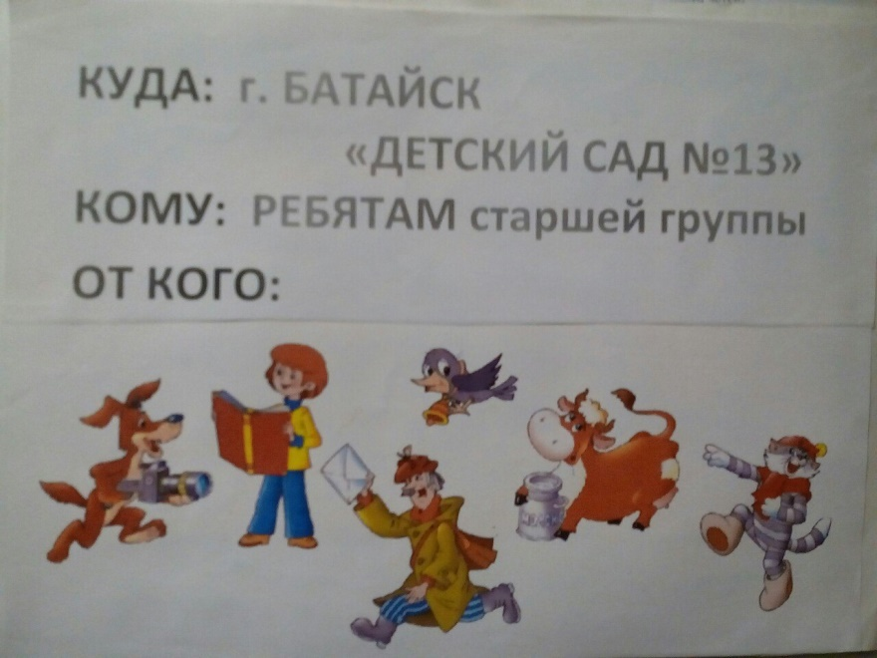

«Ребята, у меня к вам большая просьба. Нам нужно ненадолго уехать на выставку в другой город. Хочу вас попросить присмотреть за хозяйством. В помощь мы вам посылаем карту, которая поможет добраться до склада, а так как вы являетесь настоящими складоискателями вы легко доберетесь до нашего дома. На каждой остановке вы найдете склад, выполнив главное сокровище, Заранее благодарим.

Дядя Федор, Кот Матроскин и Шарик.»

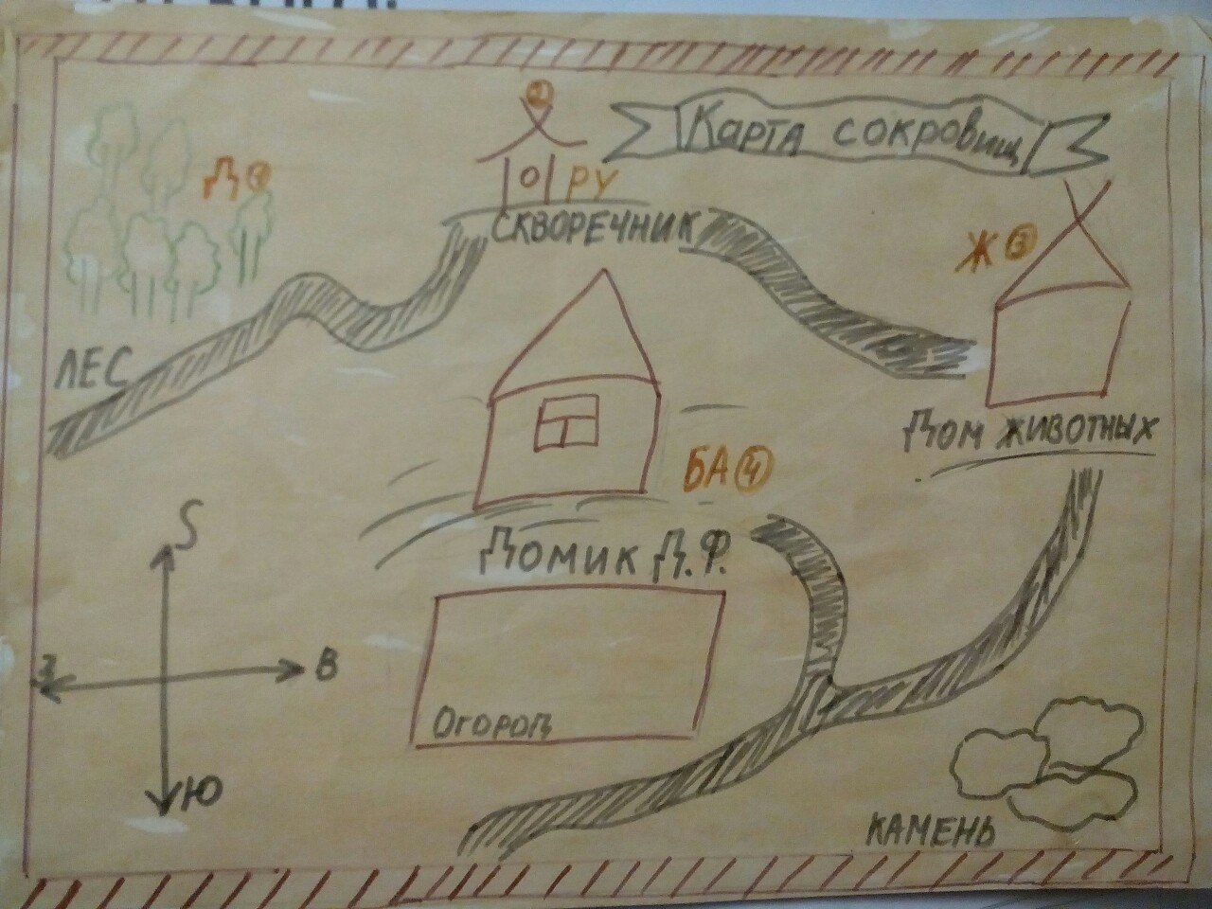

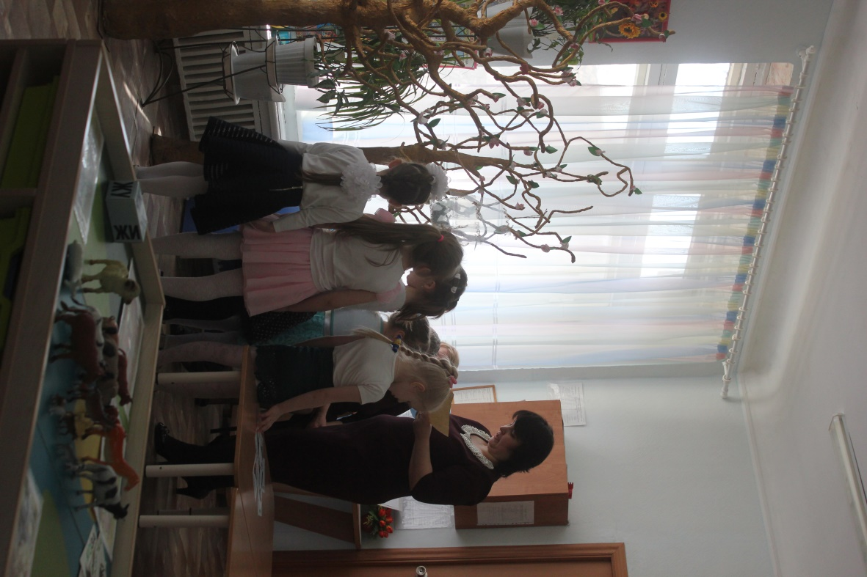

***Знакомство детей картой и письмом Простоквашино***

**Воспитатель:** Как же быть? Что делать? Отправимся в деревню? На каком же виде транспорта мы туда попадем? (Ответы детей). А откуда отходит электричка? (Ответы детей). Усаживайтесь поудобнее, электричка отправляется. …Внимание! Остановка «Простоквашино» (дети встают).

Выберите себе пару, и продолжим.

**Воспитатель подходит к столу, где лежат карточки с изображением деревьев, диких животных и их домиков.** Ребята, мы на правильном пути вот первый склад **Д**. А почему здесь столько деревьев ? А вы слышите эти звуки? как называется место, куда мы с вами попали?

**Дети:** Лес.

**Воспитатель:** Мы с вами поиграем в игру, я напомню вам правило. Нужно выбрать карточку и картинку прижать к себе, а ваш друг-напарник должен прочесть что за **дерево** вы выбрали. Если друг не справляется вы ему помогите.

**Воспитатель:** А теперь игра – **каких лесных жителей** вы можете встретить в лесу? Чтение по карточке.

**Воспитатель:** И где они живут? Покажите на картинке.

Например: Лиса – в норе, волк – в логове, медведь – в берлоге, заяц - под кустом, белка в дупле, птицы в гнездах.

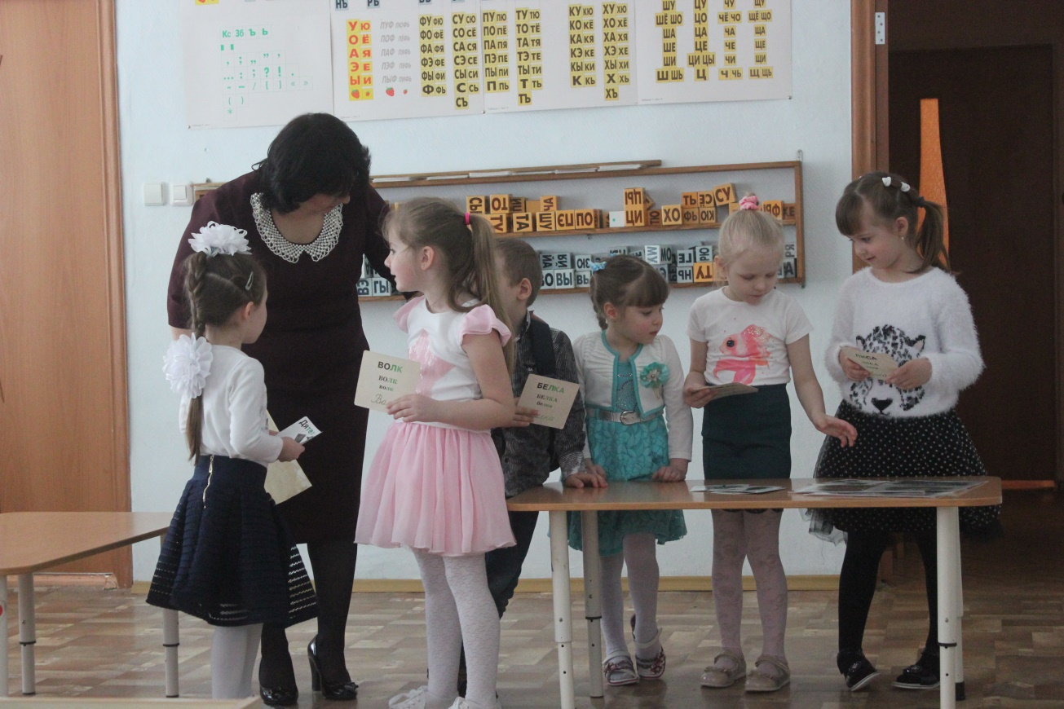

***Дети рассматривают карточки с названиями диких животных***

**Воспитатель:** Молодцы, ребята. Вы справились с этим заданием. Давайте посмотрим на карту и узнаем, следующая точка на маршруте. Склад **РУ.**  Даю вам подсказку, как называется теремок для птиц.

Дети отвечают: Скворечник.

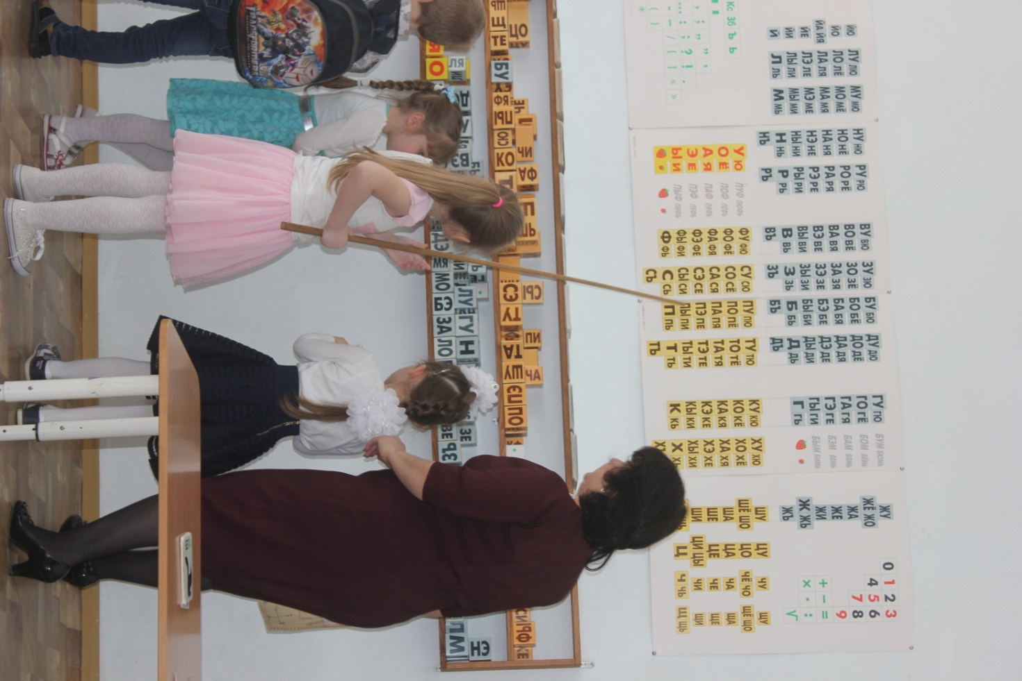

***Чтение по таблице Зайцева***

**Воспитатель:** Правильно, а у меня для вас, загадка на смекалку.

1)В скворечнике сидели птицы: голубь, щука, две синицы, два стрижа, пять карасей, сколько птиц, ответь скорей!(5)

2)А теперь еще раз назовите этих птиц? Составьте их названия по складам.

**Воспитатель:** Молодцы, ребята. А вот и следующая подсказка с заданием от Дяди Федора. Склад **Ж**. Ребята, как называется место, где живут **разные** домашние животные? Дети отвечают – ферма.

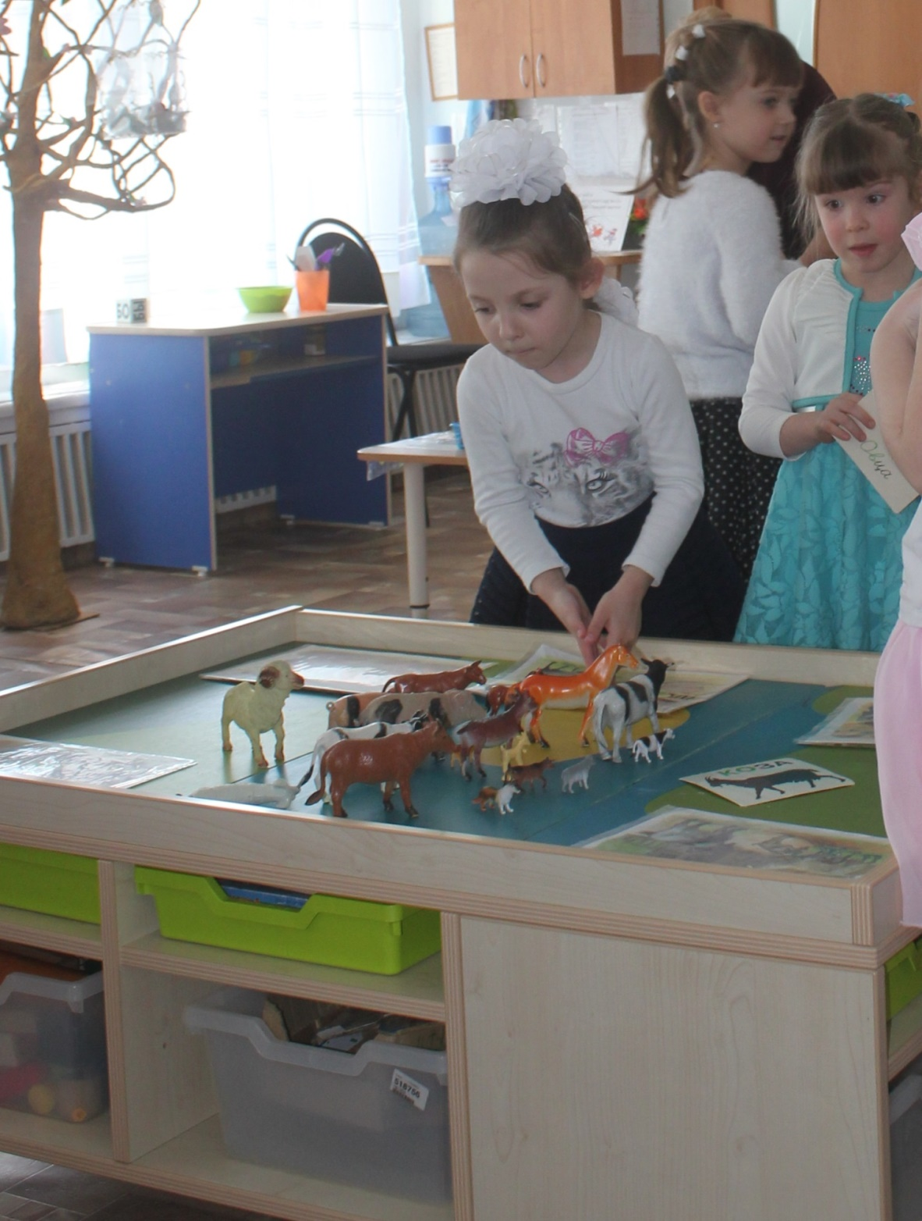

***Дети рассматривают домашних животных на ферме***

**Воспитатель:** Давайте прочтем и узнаем какие домашние животные, на этой ферме. А посмотрите внимательно, по-моему здесь что-то не так, (Они все перепутаны). Давайте поможем животным найти свои дома… (Дети находят… ) Молодцы. Вы справились и с этим заданием.

А теперь , кормить их надо нам,

И совет такой я дам,

Чтоб корм поровну раздать,

Надо их всех сосчитать!

Чтоб нам легче было считать

Надо в домик их загнать.

Давайте поможем животным найти свои дома…и их детенышей

Сосчитали?

Кто поможет мне?

Ребенок выходит к числовой ленте Стосчёта.

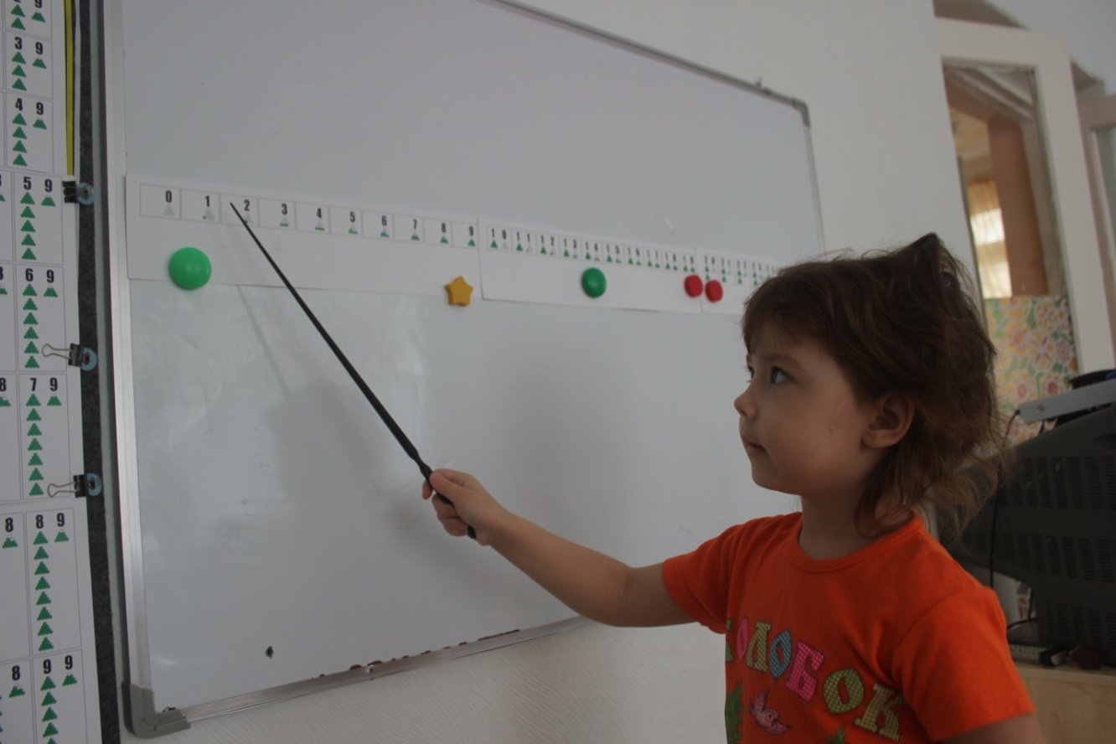

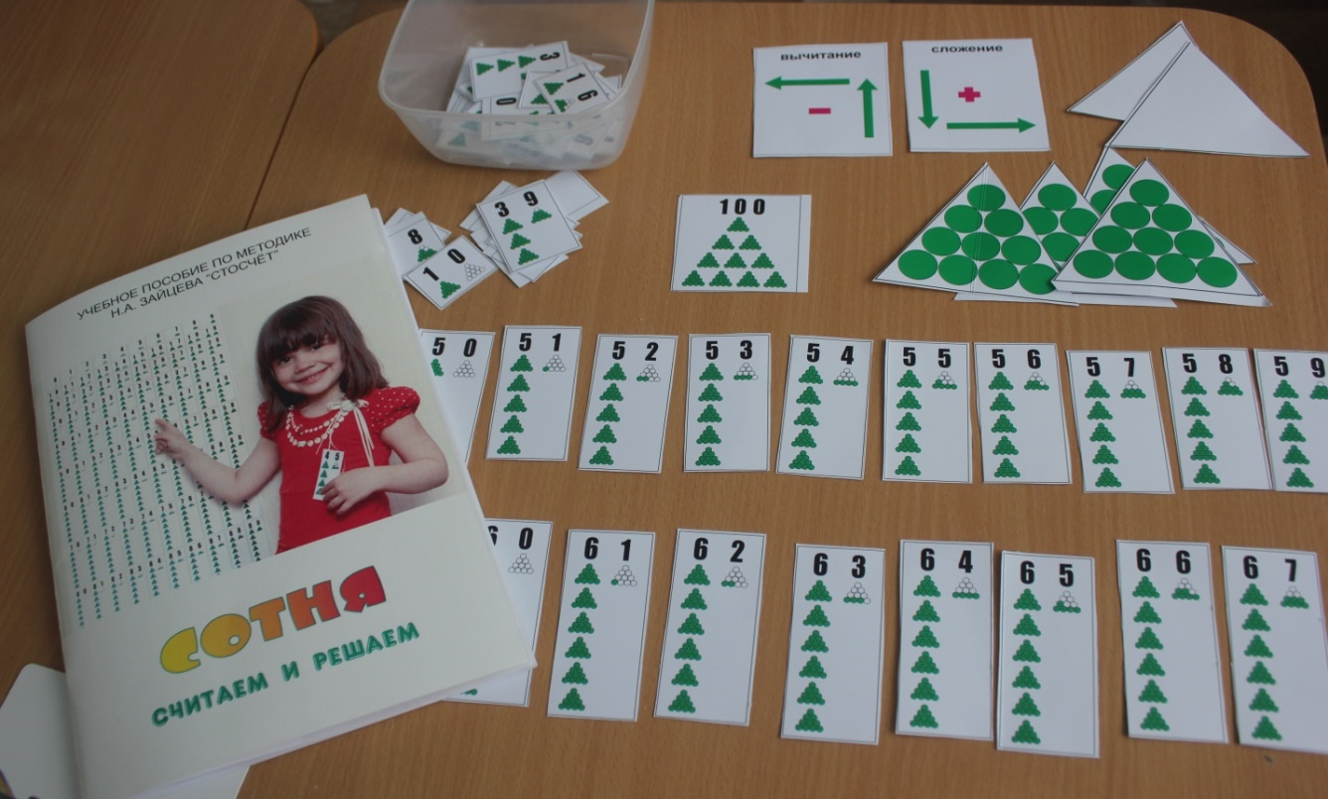

**Воспитатель:**

-Сколько свиней? А коров?

(свиней - 3, коров - 5).

Ребенок показывает числа на полоске и отвечает на вопрос, какое число больше или меньше и почему?

(Больше число 5, потому что стоит дальше вправо от начала полоски; меньше число 3, потому что стоит ближе к началу полоски, чем число 5.)

**Воспитатель подходит к числовой ленте:**

ДА. Чтоб хорошо хозяйством управлять,

И Задачи надо уметь решать

*Задача 1:*

Щенята вышли погулять,

Сначала 2, потом уж 5.

Ну, ребята, сосчитайте,

Сколько их уже гуляет?

*Задача 2:*

С клубком котята кувыркались.

Сначала 6 их здесь игралось.

2 ушли, сколько осталось?

Дети решают задачи, пользуясь числовой лентой. Находят первое число, затем прибавляют или вычитают по числовой ленте и дают ответ. При необходимости объясняют, какое действие выполняют и почему. Составляют выражение и читают его.

**Воспитатель:** Молодцы ребята. И с этим заданием тоже вы справились. Ребята у нас остался последний склад **БА** - последнее задание от Дяди Федора. Он попросил посадить лук, посеять для рассады помидоры и огурцы на огороде возле их домика.

*(Атрибуты для посадки накрыты ширмой.)*

Земля в стаканчиках, тряпочки одноразовые, клеенка, лопатки, вода в лейках.

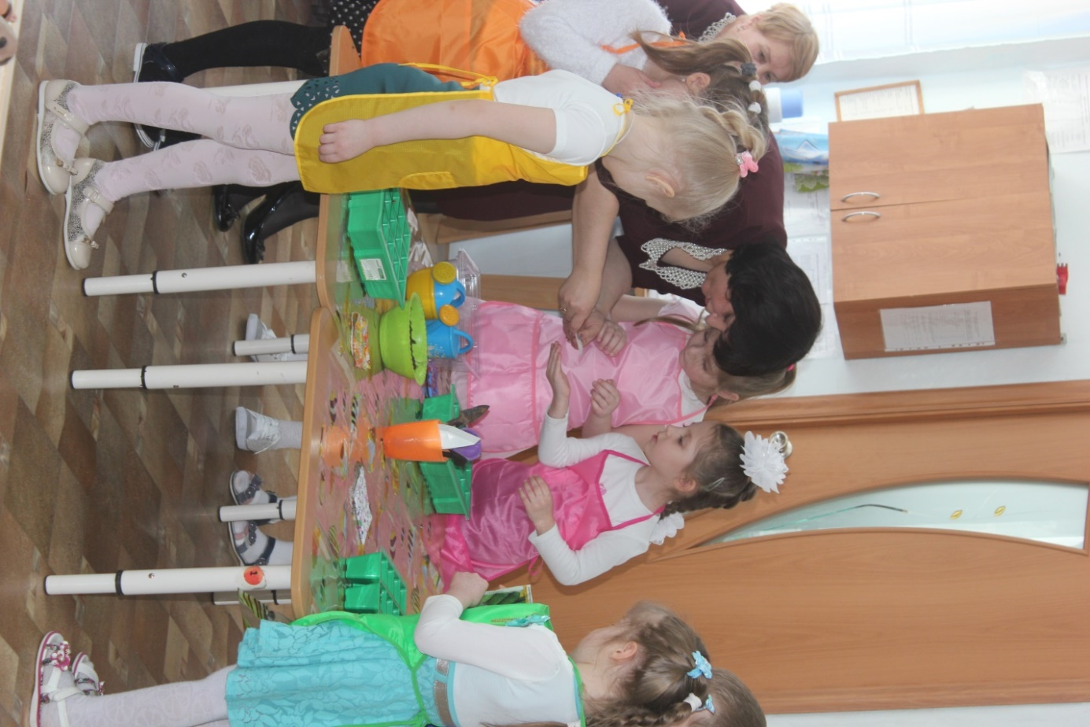

***Работа над рассадой***

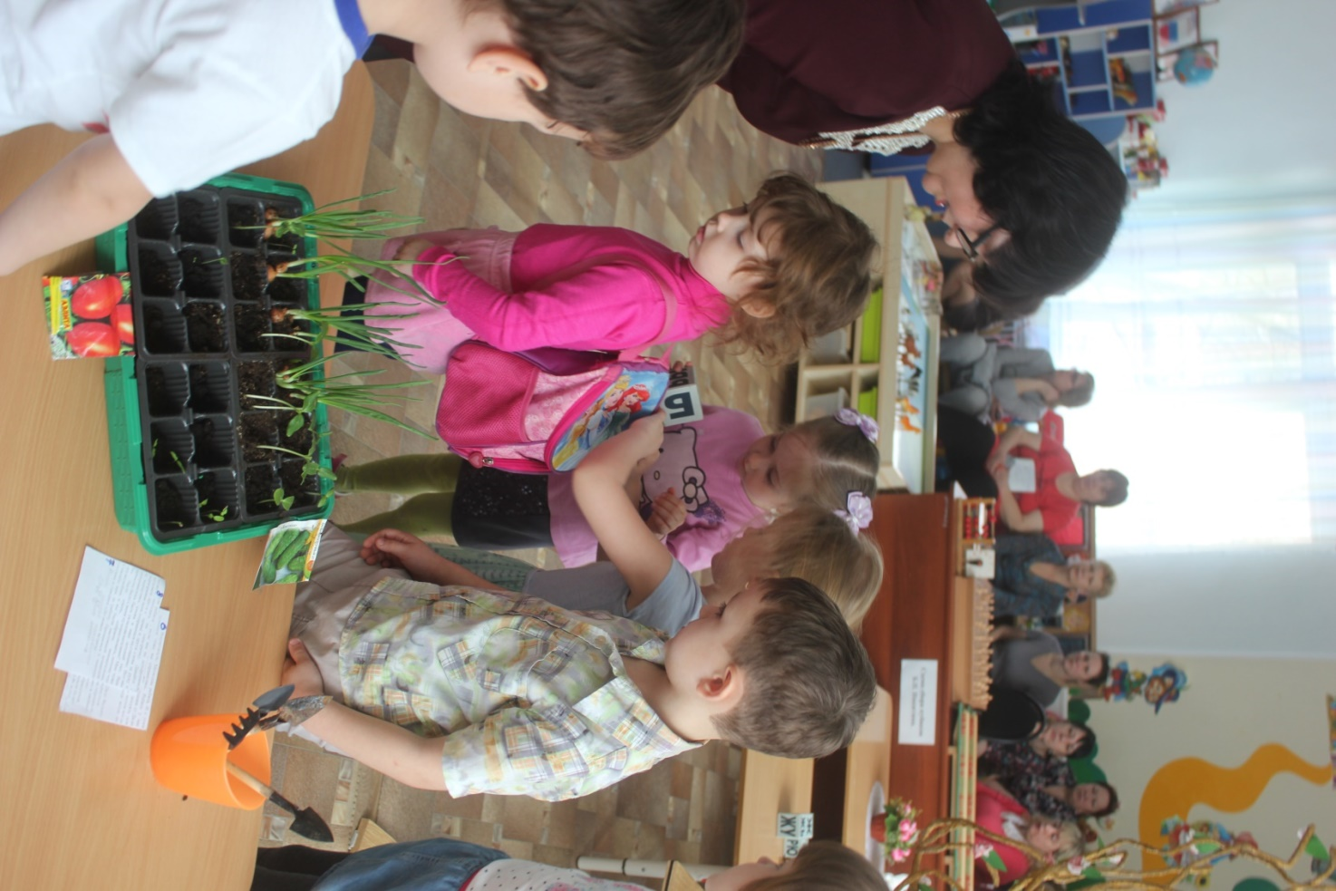

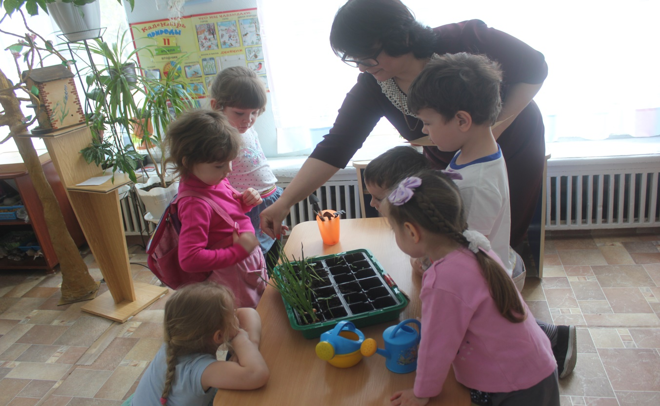

**Воспитатель:** Ребята, вы молодцы, помогли Дяде Федору, Матроскину и Шарику, когда они вернуться рассада уже подрастет, а чтоб она не пересохла нужно накрыть её, и поставить ближе к окошку чтоб солнечные лучи согревали землю.

Посмотрите в благодарность Дядя Федор оставил нам еще один склад. Что за слово для нас загадал Дядя Федор? А как вы думаете, почему же Д.Ф. загадал нам слово ДРУЖБА? Вопросы к детям. А в одиночку легко ли было бы? А кто из друзей тебе помогал? Наши друзья оставили нам еще одно письмо.

**Воспитатель: читает письмо**

Дорогие ребята, Спасибо за помощь!

Сегодня вы нашли самое Главное сокровище на земле - ДРУЖБУ!

Старайтесь всегда помогать друг другу.

Дружите друг с другом.

Кто в дружбу верит горячо,

Кто рядом чувствует плечо,

Тот никогда не упадет,

В любой беде не пропадет.

Удачи, вам дорогие ребята!

Ой ребята ,если мы не поторопимся, можем опоздать на электричку. Давайте , возьмем друга с права и друга слева за руку и неразрывая цепь отправимся на станцию. Вот мы и вернулись снова в наш детский сад. Вам понравилось быть скадоискателями? Мне тоже приятно было с вами путешествовать, потому что вы были очень, собраны, внимательны, дружелюбны и вы были настоящей командой. Спасибо вам за работу. Прощаемся с нашими гостями и говорим «До новых встреч»

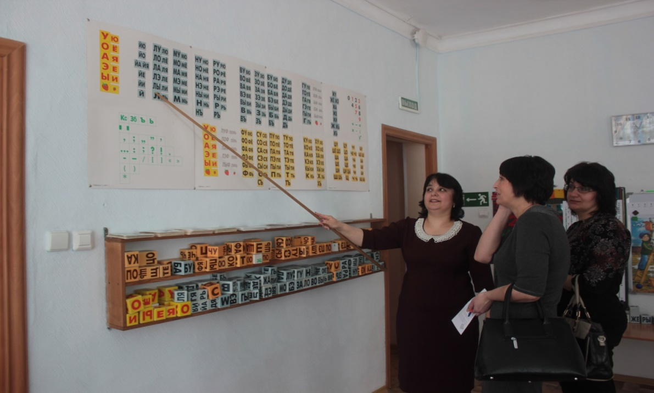

***Знакомство воспитателей с методикой Зайцева***